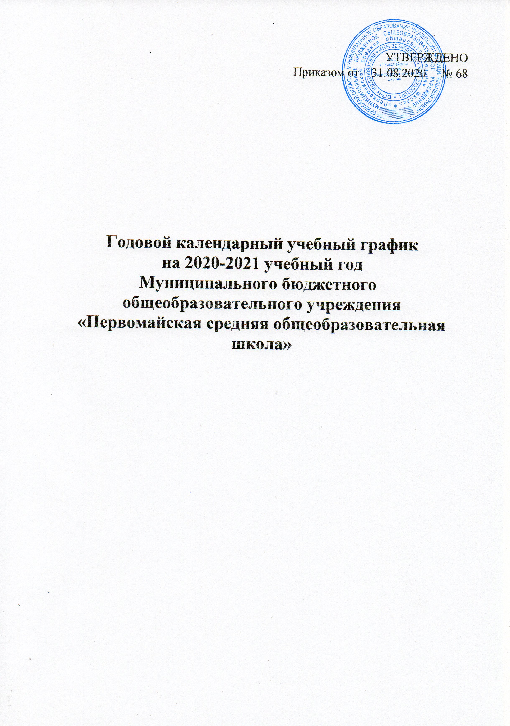ПОЯСНИТЕЛЬНАЯ ЗАПИСКА

Годовой календарный учебный график Муниципального бюджетного образовательного учреждения «Первомайская средняя общеобразовательная школа» на 2020 – 2021 учебный год является одним из основных документов, регламентирующих организацию образовательного процесса.
Нормативную базу годового календарного учебного графика образовательного учреждения составляют:
- Закон Российской Федерации «Об образовании»
- Гигиенические требования к условиям обучения в образовательных учреждениях.
- Устав Муниципального образовательного бюджетного учреждения «Первомайская средняя общеобразовательная школа», утвержденный постановлением администрации Почепского района №80 от 21.12.2015года
- Лицензия Муниципального бюджетного образовательного учреждения, серия 32Л01 № 0002346, регистрационный №3620 от 03июня 2015 года
- Решение педагогического совета образовательного учреждения (протокол № 1 от 31.08.2020 г.)
Годовой календарный учебный график Муниципального бюджетного образовательного учреждения обсуждается и принимается педагогическим советом школы и утверждается приказом директора учреждения, Изменения в годовой календарный учебный график вносятся приказом директора по согласованию с педагогическим советом учреждения. Годовой календарный учебный график Муниципального образовательного учреждения учитывает в полном объеме возрастные психофизические особенности обучающихся и отвечает требованиям охраны их жизни и здоровья.

Годовой календарный учебный график
на 2020 – 2021 учебный год

1. Начало учебного года:
01.09.2020 г.

2. Окончание учебного года:
Учебные занятия заканчиваются:
в 1-4 классах – 25 мая; в 5-8,10 классах – 28 мая; в 9,11 классе – 25 мая

3. Начало учебных занятий:
1-11классы - 9.00 час.

4. Окончание учебных занятий:
1 класс – 1-я четв. - 13.10 час. 2-я четв. -13.10 час; второе полугодие - 13.40 час.
2,3,4 классы – 13.40 час;
5-11 классы – 15.30 час.

5. Сменность занятий:
Занятия проводятся в одну смену

6. Продолжительность учебного года:
1 класс – 33 недели; 2-11 классы – 34- 35 недель

7. Режим работы школы:
1-11 классы – 5-дневная рабочая неделя

8. Регламентирование образовательного процесса на учебный год:
1) Продолжительность учебных занятий по четвертям:

 | Дата |  | Продолжительность  (количество учебных недель)
 | Начало четверти | Окончание четверти | Продолжительность  (количество учебных недель)
1 четверть | 01.09.2020г. | 26.10.2020 г. | 8 недель
2 четверть | 05.11.2020 г. | 28.12.2020 г. | 8 недель
3 четверть | 11.01.2021 г. | 23.03.2021 г. | 11 недель
4 четверть | 01.04. 2021 г. | 28.05.2020 г. | 8 недель

2) Продолжительность каникул в течение учебного года:

 | Дата начала каникул | Дата окончания каникул | Продолжительность в днях
Осенние | 27.10.2020 г. | 04.11.2020 г. | 9 дней
Зимние | 29.12.2020 г. | 10.01.2021 г. | 13 дней
Весенние | 24.03.2021 г. | 31.03. 2021 г. | 8 дней
Летние | 31.05.2021 г. | 31.08.2021 г. | 93 дня

Для обучающихся 1 класса устанавливаются дополнительные недельные каникулы с 10.02.21 г. по 16.02.21 г.

9. Продолжительность уроков:
1 класс – 1-е полугодие по 35 минут
2-е полугодие - по 45 минут
Динамическая пауза после 3 урока – 40 минут
2-11 классы – 45 минут

10. Продолжительность перемен:

1-ый класс | 2- 11-ые классы
1 перемена - 10 минут  2 перемена - 15 минут  3 перемена (динамическая пауза) - 40 минут  4 перемена– 10 минут | 1 перемена – 10 минут  2 перемена – 15 минут  3 перемена – 15минут  4 перемена – 15 минут  5 перемена – 10 минут  6 перемена – 10 минут

11. Расписание звонков:
1-ый класс | 2- 11-ые классы
1 урок 9.00 – 9.35  2 урок 9.45 – 10.20  3 урок 10.35 – 11.10  4 урок 11.50 – 12.25  5 урок – 12.35 – 13.10 | 1 урок 9.00 – 9.45  2 урок 09.55 – 10.40  3 урок 10.55 – 11.40  4 урок 11.55 – 12.40  5 урок 12.55 – 13.40  6 урок 13.50 – 14.35  7 урок 14.45 – 15.30

12. Проведение промежуточной аттестации в переводных классах:
Промежуточная аттестация в переводных классах (во 2-8,10) в форме итоговых контрольных работ проводится с 1 апреля по 29 мая 2021 года без прекращения образовательного процесса.

13. Проведение государственной (итоговой) аттестации в 9,11 классах:
Срок проведения государственной (итоговой) аттестации, обучающихся устанавливается Федеральной службой по надзору в сфере образования и науки (Рособрнадзор).

14. Утвердить в 2020-2021 учебном году следующее расписание работы школьных кружков

День недели | Название кружка | Класс | Время | Место проведения | Руководитель
Суббота | «Общая физическая подготовка» | 5-11 | 10.00-11.40 | Спортзал | Картавенко Л.Н.

15. Утвердить в 2020 -2021 учебном году следующий график питания:
Завтрак:
5-11 классы - 09.45 – 09.55
1-4 классы – 10.40 – 10.55
Обед:
5-6 классы - 11.40 – 11.55
7-11 классы – 12.40 – 12.55

